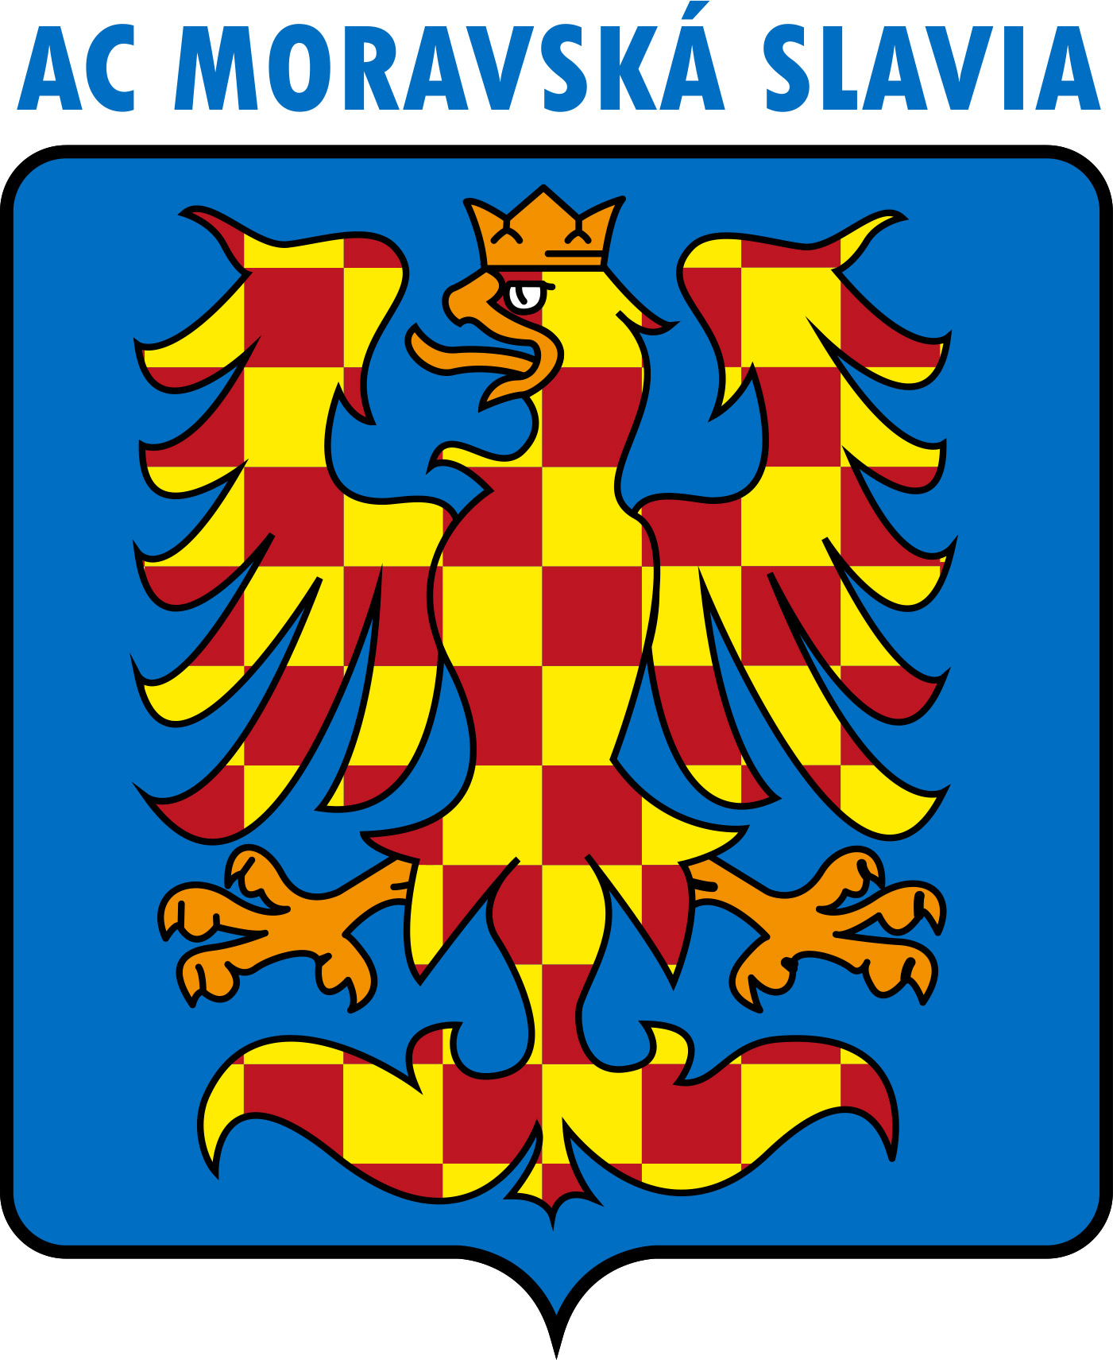

Pozvánka

na
výroční valnou hromadu
AC Moravská Slavia Brno, spolek

čtvrtek dne 18. dubna 2024

klubovna stadionu na Vojtově ulici 1020/12c v 18:00

Návrh programu

1. Prezentace
2. Zahájení valné hromady a schválení jejího programu
3. Schválení změny volebního řádu, volba pracovního předsednictva,
mandátové komise, návrhové komise a volební komise
4. Projednání výroční zprávy klubu za rok 2023, schválení účetní závěrky za
rok 2023 a rozhodnutí o způsobu úhrady ztráty
5. Přednesení zprávy o činnosti dozorčí rady klubu za rok 2023
6. Schválení druhů, výše a splatnosti členských příspěvků na následující období
7. Projednání návrhu plánu činnosti na rok 2024
8. Volba členů výkonného výboru a dozorčí rady
9. Různé
10. Usnesení valné hromady
11. Závěr

V Brně dne 2. dubna 2024

Jiří Topinka, v. r. Jiří Proch, v. r.
předseda místopředseda

